Информация Отделения КГБУ «Приморский центр занятости
населения» в городе Спасск - Дальний о работе
с безработными гражданами городского округа Спасск - Дальний
с 27.02.2017 года по 06.03.2017 года
За прошедшую неделю в Отделение КГБУ «Приморский центр занятости населения» в городе Спасск - Дальний обратились в поисках работы 39 человек, проживающие на территории ГО Спасск - Дальний.
Всего с начала 2017 года обратились в поисках работы 495 человек, проживающие в городе и районе.
На 06 марта 2017 года зарегистрированы 890 безработных граждан, в том числе по городу – 469 человек, инвалидов – 35 человек (7,4%). Численность граждан, длительное время не работающих – 162 человека (34,5%).
Уровень регистрируемой безработицы составляет по городу 2,1% (по сравнению с прошлой неделей изменений нет).
Всего по центру занятости 2,3% (по сравнению с прошлой неделей уменьшение на 0,1%), по Приморскому краю 1,5%.
Экономически активное население по городу составляет 22753 человека.
Наличие вакансий
В банке данных 644 вакансии, из них по городскому округу Спасск - Дальний 117 вакансии (19 единиц для врачей),13 единиц ИРС, в том числе:
За прошедшую неделю по городскому округу заявлено 14 вакансий от 6 предприятий по вакансиям: специалист по кадрам, маляр, ведущий экономист;
Вакансии по общественным работам: горничная, машинист (кочегар) котельной, делопроизводитель, бухгалтер, продавец непродовольственных товаров, юрист, бухгалтер.
В информационных залах 1 и 2-го этажа Отделения в информационно-поисковой системе «Консультант» (самостоятельный поиск вакансий) с начала года гражданами были просмотрены 908 вакансий, в том числе за прошедшую неделю – 237 вакансий.
Трудоустройство
С начала 2017 года всего трудоустроены 209 человек, в том числе по городскому округу 110 человек.
За прошедшую неделю трудоустроено 13 человек.

Общественные работы
С начала 2017 года заключено 15 договоров по организации общественных работ, согласно которым на временные работы трудоустроено 24 человека в следующие организации: ООО ЦРБ “Профи”, ООО “Тандем”, КГАУ СО “ПЦСОН”, ООО “ДЭСП-Спасск”, ООО “САГА-ДВ”, ООО Фирма “Орбита”, МБОУ СОШ №12, ИП Казанцева З.А.

Трудоустройство испытывающих трудности
С начала 2017 года с предприятиями городского округа Спасск-Дальний заключено 2 договора, согласно которым трудоустроено 2 человека по профессии: юрисконсульт, почтальон.

Профессиональное обучение
Сформирован перечень профессий, по которым планируется профессиональное обучение и дополнительное профессиональное образование безработных граждан в 2017 году, включая обучение в другой местности.
Безработные граждане будут направлены на профессиональное обучение после проведения закупки образовательных услуг в соответствии с Федеральным законом № 44-ФЗ от 05.04.2013 «О контрактной системе в сфере закупок товаров, работ, услуг для обеспечения государственных и муниципальных нужд».
Профориентационная работа
Наименование | Всего  (человек) | В том числе жителей города
Получили услуги по профессиональной ориентации, психологической поддержке, социальной адаптации, всего граждан: в том числе профориентация учащейся молодежи, осужденных и других категорий граждан (дни профориентации, лекции, беседы) | 610 | 377
Государственные услуги гражданам, относящихся к категории сирот: (профориентация-4; соц. адаптация-1, психологическая поддержка-5) | 10 | 4

Ярмарка вакансий для выпускников
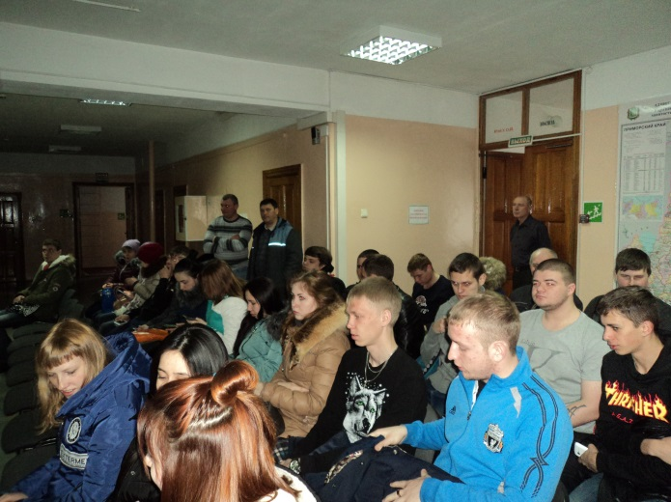
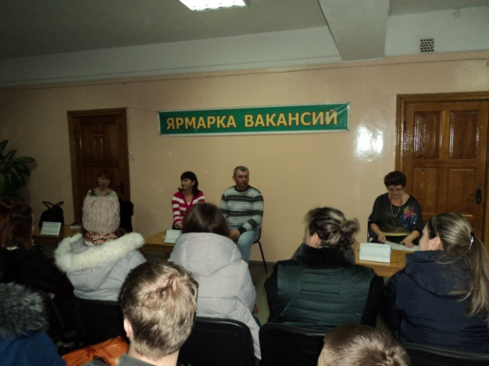
В Информационном зале Отделения КГБУ «Приморский центр занятости
населения» в городе Спасск-Дальний 1 марта 2017 года в рамках акции «Карьера – 2017» проведена ярмарка вакансий для выпускников. Были приглашены для участия в ярмарке вакансий 11 организаций городского округа и Спасского муниципального района, приняли участие в ярмарке вакансий 3 организации: АО «Спасскцемент», КГБУЗ «Спасская городская больница», ООО Консервный завод «Спасский». Работодателями были представлены 9 вакансий: «электрогазосварщик» - 2 вакансии, «электромонтер по ремонту и обслуживанию электрооборудования»- 3 вакансии, «кондитер»- 2 свободных рабочих места, «фельдшер - лаборант»- 1 вакансия, «медицинский статистик»- 1 вакансия.
Посетили ярмарку вакансий 36 выпускников учреждений профессионального образования и безработных выпускников, состоящих на учете в центре занятости. Участвовали в ярмарке вакансий выпускники КГБ ПОУ «Спасский индустриально экономический колледж», КГБ ПОУ «Спасский политехнический колледж», Спасский филиал КГБ ПОУ «ВБМК», согласно вакантным специальностям, представленным работодателями.
При открытии мероприятия начальник Отделения «ПЦЗН» в городе Спасск-Дальний Л.И. Шпанко обратилась к присутствующим с приветствием и информацией о состоянии рынка труда, об услугах службы занятости. Затем представители приглашенных организаций презентовали свободные рабочие места, информировали участников ярмарки об условиях и режиме рабочего времени, ответили на вопросы слушателей, затем пригласили заинтересовавшихся на индивидуальное собеседование.

Высвобождение
За прошедшую неделю в центр занятости населения в поисках работы граждане, уволенные в связи с высвобождением, не обращались.
Всего с начала 2017 года в центр занятости населения были предоставлены списки на высвобождение работников по причине сокращения численности или штата работников организации, ликвидации организации от 10 предприятий, учреждений, организаций на 48 человек.
Списки на высвобождение работников от организаций, учреждений, предприятий по городскому округу Спасск - Дальний за текущую неделю поступила
ИП Избенко М.Ю. – 1 человек, дата увольнения 13.03.2017г.
ООО Приморский механический завод – 23 человека, дата увольнения 28.04.2017г.
Неформальная занятость
В текущем периоде 2017 года проанкетированы 73 человека, в том числе 43 жителя ГО Спасск - Дальний. Поступили сигналы о фактах неформальной занятости на 13 организаций и индивидуальных предпринимателя, в том числе 9 по ГО Спасск - Дальний.
Трудоустроено в рамках проводимой работы по легализации трудовых отношений 167 человек.
Работа по выявлению фактов неформальной занятости продолжается.
Привлечение иностранной рабочей силы
С начала года положительное заключение Департамента труда и социального развития Приморского края на привлечение иностранных работников получили следующие предприятия:
- ООО «Форест-Стар» на 42 человека с 31.12.2016г.- 30.12.2017г по специальностям: станочник деревообрабатывающих инструментов.

Получение пособия обманным путем
За период с 01.01.2017 года по 03.03.2017 года выявлены 4 человека, получивших пособие по безработице обманным путем. Сумма незаконно полученного пособия составила: 129 749 рублей 62 копейки.
Незаконно полученное пособие возвратило 9 человека на сумму 424 рубля 79 копеек.
С начало года направлено в МО МВД России «Спасский» 3 сообщения.

Начальник отделения Л.И. Шпанко

